RIWAYAT HIDUP

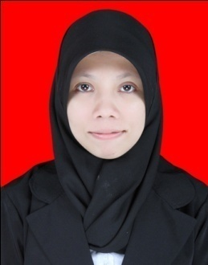
Hamsiyah, lahir di Balik Papan, 29 Oktober 1992 anak dari pasangan Muhammad Aras dan Hadija Paembonan, S.Pd, anak pertama dari tujuh bersaudara. Ia mulai mengenal Ilmu Pendidikan di bangku Taman kanak-kanak Al-Hidayah Asikie tahun 1997 dan tamat pada tahun 1998. Sekolah Dasar Inpres Mattirowalie tahun 1998 dan tamat pada tahun 2004. Pada tahun yang sama melanjutkan ke SMP Negeri 1 Barru dan tamat tahun 2007. Pada tahun yang sama ia melanjutkan pendidikan ke SMA Negeri 1 Barru dan tamat tahun 2010. Setelah tamat SMA pada tahun 2010 penulis lulus seleksi untuk melanjutkan pedidikan di perguruan tinggi di Fakultas Ilmu Pendidikan (FIP) Program Studi Pendidikan Guru Sekolah Dasar (PGSD) Strata Satu (S1) di Universitas Negeri Makassar (UNM) sampai tahun 2014 dan dalam tahap penyelesaian studi.

